SŁOWENIA
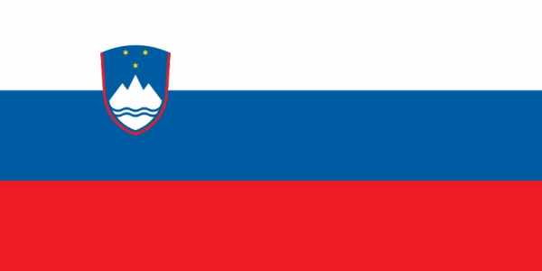

Słowenia – Slovenija
Język słoweński – Slovenski jezik

Cześć – Živijo!
Dzień dobry – Dobro jutro! \ Dober dan!
Dobry wieczór – Dober večer!
Cześć!\Żegnaj - Adijo!
Do widzenia – Na svidenje!
Dobranoc – Lahko noč (ž)!

Tak – Ja
Nie – Ne
Proszę – Prosim
Dziękuję – Hvala!
Nie ma za co – Ne za kaj
Rozumiem - Razumem
Nie rozumiem - Ne razumem
Może – Mogoče
Bardzo mi przykro – Žal mi je
Przepraszam – Oprostite
Smacznego – Dober tek
Dzisiaj - Danes
Jutro - Jutri
Dobrze – Dobro
Źle – Bolan
Wczoraj - Včeraj
Teraz – Zdaj

Jak masz na imię? - Kako ti je ime?
Jak Pan/Pani ma na imię? - Kako vam je ime?
Mam na imię... - Ime mi je...
Ile masz lat? - Koliko si star?
Mam … lat - Star(a) sem ... let.
Jak się masz? – Kako si?
Miło mi Pana\Panią poznać - Veseli me, da sem Vas spoznal/a.

Czy mówi Pan\Pani po...? - Govorite ... ?
Proszę to powtórzyć - Ponovite to prosim
Czy mówi pan(i) po … ? – Govorite ... ?
- po angielsku – angleško
Liczby

Zero – nič
Jeden – ena
Dwa – dva
Trzy – tri
Cztery – štiri
Pięć – pet
Sześć – šest
Siedem – sedem
Osiem – osem
Dziewięć – devat
Dziesięć – deset
Sto – sto
Tysiąc – tisoč
Kilka/parę – nękaj

